Instrukcija regioniniams nustatymams

- Paspauskite pradžios meniu mygtuką ir išskleistame meniu suraskite „Parametrai“ arba paspauskite parametro ženkliuką.
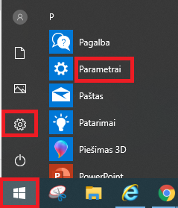
- Pasirinkite „Laikas ir kalba“ parametrą.
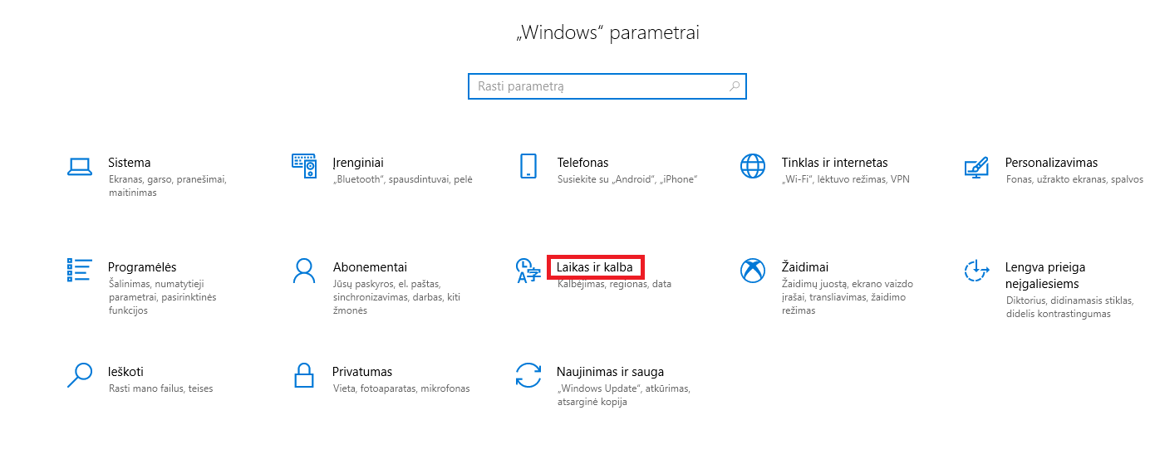
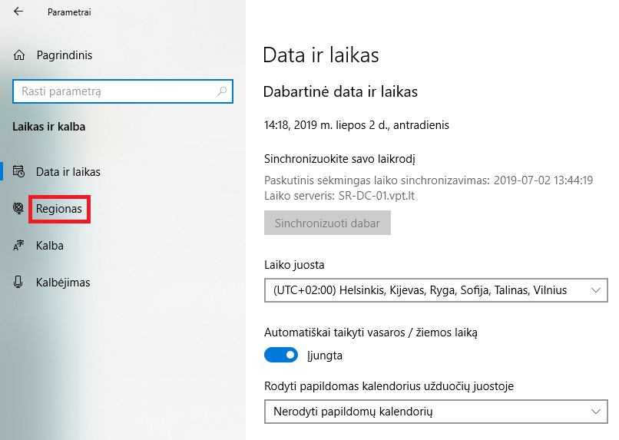

- Regiono nustatymuose spauskite nuorodą „Papildomi datos, laiko ir regiono parametrai“
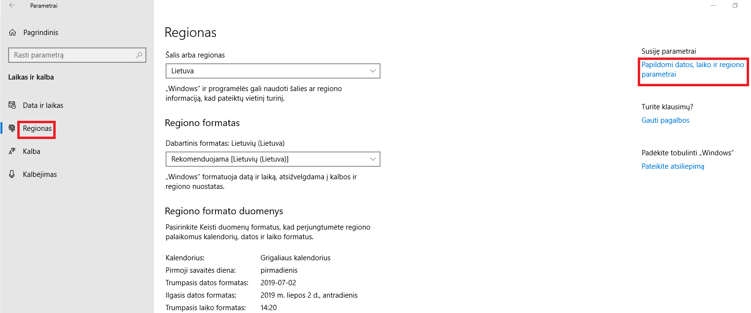

- Atsidariusiame lange pasirinkite „Keisti datos, laiko ir skaičių formatą“ ir pakeiskite „Trumpąjį datos formatą“ į „yyy.MM.dd“.
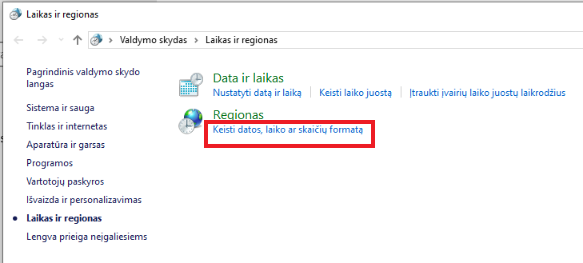

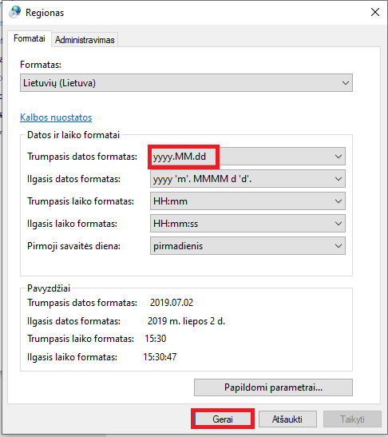
- Jeigu nustatytas „Trumpasis datos formatas“ yra „yyyy-MM-dd“ ir jo pakeisti neleidžia, t.y. galimas pasirinkimas tik „yyyy-MM-dd“ , spauskite mygtuką „Papildomi parametrai“
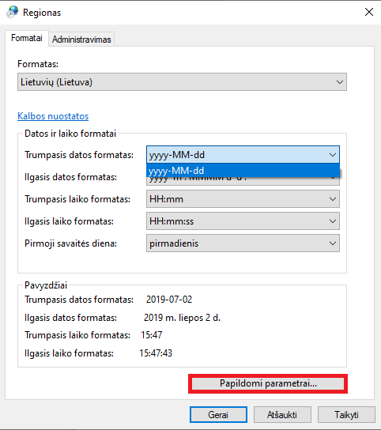
Atsidariusiame lange pakeiskite „Skaitmenų grupavimo simbolį“ į tašką. Po šio pakeitimo galėsite pakeisti trumpąjį datos formatą į „yyyy.MM.dd“.